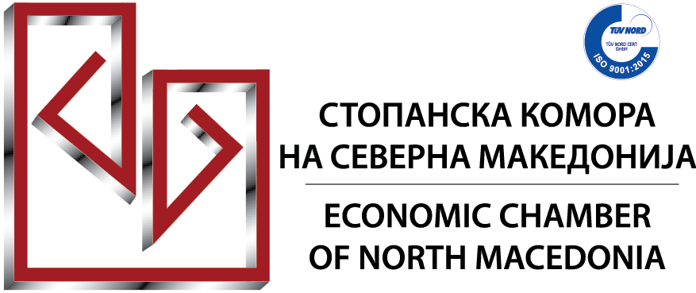

СКМ-ЗП-РУ-04/01
Бр.19-450/1
Дата: 16.5.2025

Еднодневен семинар на тема:

ИСТРАЖУВАЊЕ НА ПАЗАРОТ – АЛАТКИ ЗА ДОНЕСУВАЊЕ ПОДОБРИ ДЕЛОВНИ ОДЛУКИ

13.6.2025 година (петок)
09:00 – 15:00 часот
Стопанска комора на Северна Македонија, сала 4 на 5-ти кат

Во организација на Центарот за едукација и Институтот за извоз при Стопанската комора на Северна Македонија за потребите на бизнис заедницата, на 13 јуни 2025 година се организира семинар на тема: „ИСТРАЖУВАЊЕ НА ПАЗАРОТ – АЛАТКИ ЗА ДОНЕСУВАЊЕ ПОДОБРИ ДЕЛОВНИ ОДЛУКИ“.

Обуката е дизајнирана на тој начин што ќе обезбеди практични знаења и пристап до алатки за самостојно или стручно водено спроведување на истражување на пазарот. Учесниците ќе научат како правилно да ги дефинираат целите на истражувањето, да ги одберат соодветните методи, да ги анализираат податоците и да ги претворат резултатите во корисни деловни информации.

Цел на семинарот:
- Разбирање на улогата на истражувањето на пазарот во деловното одлучување;
- Запознавање со методологиите на квалитативни и квантитативни истражувања
- Толкување на податоци и користење на резултатите во донесување на стратегиски и оперативни одлуки
За кого е наменет семинарот?

Сопственици на компании, менаџери, директори на сектор продажба, маркетинг, комерција и маркетинг менаџери.

ПРОГРАМА:

- Улога на истражувањето на пазарот во маркетинг стратегијата
- Што е истражување на пазарот и зошто е важно?
- Дефинирање на цели на истражувањето
- Како прецизно да се се формулира истражувачкиот проблем
- Поставување на истражувачки прашања и хипотеза
- Видови и методи на истражување
- Квалитетивно наспроти квантитативно истражување
  - Интервјуа (длабинско, експертско)
  - Фокус групи
  - Набљудување
  - Анкетни истражувања
  - Истражување со користење на примерок: вид и големина на примерокот
  - Секундарно наспроти примарно истражување
  - „Online“ и „offline“ пристапи
- Подготовка и обработка на податоците
- Прибирање, кодирање и прочистување на податоци
- Анализа на реазултатите
- Сегментација и профилирање на целна група
- Корелација и трендови
- Интерпретација на резултати и носење на одлука
- Како да се преведат наодите во препораки
- Визуелизација на податоци (графикони, табели и инфографици)
- Изработка на извештаи и презентација на наоди
- Примена на истражување во пракса
- Тестирање на пазарот пред лансирање на производ
- Мерење на задоволство на купувачите
Предавач:

Миљан Димитријевиќ, консултант со долгогодишно меѓународно менаџерско искуство, експерт во областа на управување со организации, продажба, маркетинг, набавка, со богатоци искуство во управувањето со големи тимови. Како деловен консултант, во последните 15 години има работено во голем број компании во регионот. Своето деловно искуство, знаењето и компетенциите Миљан ги стекнува и ги унапредува работејќи во реалниот сектор како претприемач и како вработен, во мали, средни и големи компании, домашни и меѓународни, како и на различни раководни позиции, вклучително и на позицијата генерален директор.
Има спроведено повеќе од 500 отворени и in-house семинари, обуки и работилници, кои, во најголем дел, се практично ориентирани и димензионирани според специфичните барања на клиентите, додека, пак, посебно внимание им посветува на трансферот на знаењето и на искуството претходно стекнато и проверено во пракса. Своето знаење го усовршува преку постојана практична работа со клиенти и преку континуирано образование.

- Работен јазик на семинарот: српски јазик.

За сите учесници на обуката ќе биде обезбедено:
- работни материјали во електронска верзија;
- ручек и освежување
- сертификат за учество на обуката.
Сите заинтересирани за учество да се пријават најдоцна до 10.06.2025 година.

